2. Xây dựng Firewall và Site-to-Site VPN kết nối chi nhánh
Tên đề tài:
Xây dựng hệ thống Firewall kết hợp Site-to-Site VPN nhằm bảo mật kết nối giữa các chi nhánh doanh nghiệp.
Mô hình
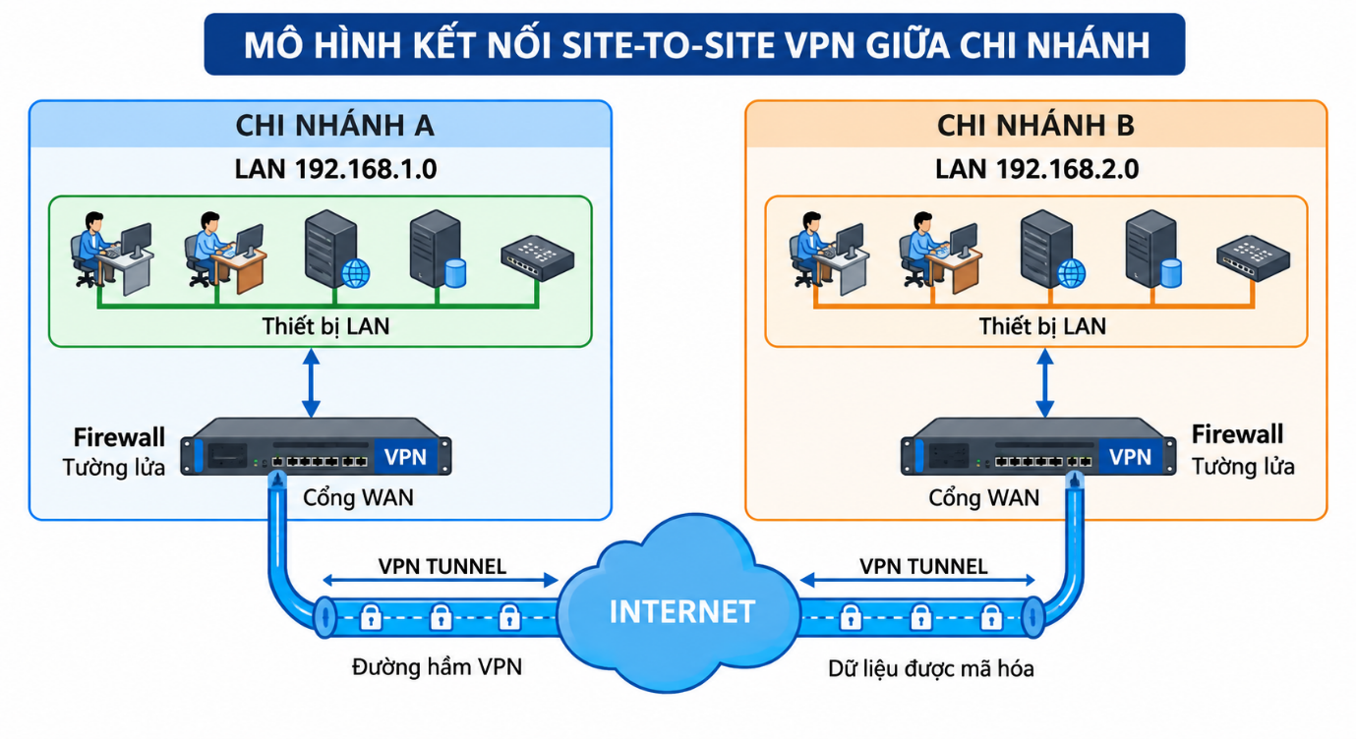
Nội dung nghiên cứu
- IPsec hoặc WireGuard Site-to-Site.
- Firewall Rules giữa hai chi nhánh.
- Phân đoạn mạng.
- Kiểm soát lưu lượng giữa các LAN.
- Mã hóa dữ liệu qua Internet.
Điểm mạnh
Có tính ứng dụng doanh nghiệp rất cao.
Độ khó: 7.5/10
8. LỘ TRÌNH THỰC HIỆN
1. Chốt đề tài→ 2. Thiết kế sơ đồ mạng→ 3. Dựng VMware→ 4. Cài Firewall→ 5. Cấu hình
LAN/WAN/DMZ→ 6. Xây dựng Firewall Rules→ 7. Kiểm thử Firewall→ 8. Cấu hình VPN→ 9.
Kiểm thử VPN→ 10. Dùng Kali thực hiện kiểm thử bảo mật→ 11. Thu thập
screenshot/log/kết quả→ 12. Viết báo cáo→ 13. Chuẩn bị slide + kịch bản bảo vệ

